MATEMÀTIQUES

ANEM AL SUPERMERCAT!
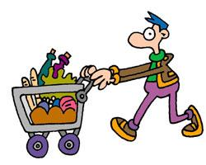

En Robert té 16 anys i aquesta setmana és l’encarregat de fer la compra. Acaba d’arribar del mercat, on ha comprat tots els aliments que necessitava. Però encara li queden coses pendents de comprar al supermercat:
- PAPER HIGIÈNIC DE DOBLE CAPA 24 o 36 ROTLLOS
- GARRAFA 4L LLEXIU
- XAMPÚ
- CONDICIONADOR CABELLS
- SABÓ RENTADORA
- SUAVITZANT RENTADORA
- GEL HIDROALCOHÒLIC FORMAT FAMILIAR
- PETITA LLAMINADURA PER LA “TIKA”, LA SEVA GATA

Com que a casa vigilen les despeses, ha pensat a mirar els preus d’un parell de supermercats i comprar allà on sigui més econòmic.

- Tria dos supermercats a prop de casa teva i busca l’import de cadascun d’aquests productes.
- Quin és el més econòmic?
- Quant t’estalvies?
- Si cada setmana necessitessis fer aquesta compra, quant s’estalviaria la teva família en 3 mesos? I en un any?
- Quin bon ús faries amb aquests diners?
- Quin d’aquests productes és el més tòxic i que contamina més el medi ambient?
- Hi ha netejadors de la llar més ecològics? Quins?

- Acabar els quadernets de matemàtiques.
- Practicar amb el llibre d’activitats de mates. Qui no el tingui, el trobarà a: weeras.com

